Gemini × Claude 이중 LLM 업무 운영 계획서
Nov 10, 2026 · @jinse

결론
제안하신 "Gemini 해결 → Claude 검증" 구조를 기본값으로 채택하는 것이 적합합니다. 단, 코드·장문 문서 작성은 역할을 뒤집어 "Claude 해결 → Gemini 교차검증"으로 운영할 것을 권장합니다.
- 근거 1 (Gemini = 해결): 토큰 단가가 Claude Opus 5.5의 약 1/2~1/5이고, 영상·음성 입력과 Google 검색 연동이 강해 초안·대량 시도·현장 자료 해석에 유리합니다.
- 근거 2 (Claude = 검증): 독립 평가에서 Opus 5.5가 지식업무·전문가 평가형 과제에서 우위로 보고되어, 논리 결함·누락 탐지 역할에 맞습니다.
- 근거 3 (예외): 최상위 성능 지수는 Gemini 4 Carbon과 Opus 5.5가 사실상 동률(96 vs 96)입니다. 원점수가 아니라 모델 특성(단가·멀티모달 vs 정밀 검토)으로 역할을 나누는 것이 핵심입니다.
- 교차검증의 실질 가치는 "서로 다른 회사 모델"이라는 다양성에서 나옵니다. 같은 모델이 자기 답을 다시 보는 것보다 맹점이 겹칠 확률이 낮습니다.

모델 현황 비교 (2026-11 기준)
검증에는 Claude Opus 5.5, 해결에는 Gemini 4 Argon(고난도) / Gemini 3.8 Flash(대량·저비용) 조합을 권장합니다.
모델 | 출시 | API 단가 (입력/출력, $/1M 토큰) | 강점 | 약점·주의 | 권장 역할
Gemini 4 Carbon | 2026-10-28 발표 | 미확인 | Google 발표 기준 최강 모델, 장기 엔지니어링·보안 | 접근 범위·가격 확인 필요 | 추후 해결 모델 후보
Gemini 4 Argon | 2026-10-13 | 2 / 10 (도입가, 한시적) | 복잡한 공학·과학·분석, 에이전트 코딩 | 유료(Pro/Ultra) 한정, 가격 인상 예고 | 고난도 문제 해결
Claude Opus 5.5 | 2026-09-22 | 4 / 20 | 독립 평가 지식업무·코딩(SWE-Bench Pro) 우위, 지식 기준일 2026-06 | 단가 높음, 영상·음성 직접 입력 불가 | 검증·최종 검토, 코드 작성
Gemini 3.8 Flash | 2026-09-02 | Opus 5.5의 약 1/5 | 저비용, 음성·영상 입력, 금융·법률 에이전트 벤치 일부 우위 | 일반 지능 지표는 Opus 5.5 대비 낮음 | 대량·반복 초안
최상위 지표 동률 근거: gradually.ai 비교. Gemini 4 계열은 출시 1개월 내라 독립 벤치마크가 아직 부족합니다.

업무 유형별 역할 매트릭스
6개 유형 중 4개는 제안하신 구조(Gemini 해결), 2개는 역방향(Claude 해결)으로 운영합니다.
업무 유형 | 해결 | 검증 | 검증 포인트 | 배정 이유
설비 트러블슈팅 (사진·영상·알람 로그) | Gemini | Claude | 5-Why 인과 비약, 누락 점검 항목, 안전 절차 | 영상·음성 직접 입력은 Gemini만 가능
공정 데이터 분석 (막두께·점도·SPC) | Gemini | Claude | 계산 재현, 관리한계 산식, 이상치 처리 기준 | 대용량 데이터 저비용 처리
최신 정보 리서치 (장비·소재·규격) | Gemini | Claude | 출처 실재 여부, 날짜, 상충 내용 | Google 검색 연동
매크로·자산 분석 | Gemini | Claude | MDD 30% 리스크 기준, 가정 오류, 과신 | 데이터 수집은 저비용, 판단은 보수적 검토
코드 (PWA·Firebase·GitHub Actions) | Claude | Gemini | 보안 규칙, yaml 권한, 모바일 호환 | SWE-Bench Pro 등 코딩 독립 평가 Claude 우위
보고서·계획서·사업 문서 | Claude | Gemini | 수치·사실 최신성 (검색 교차) | 장문 구조화·지식업무 우위

표준 워크플로
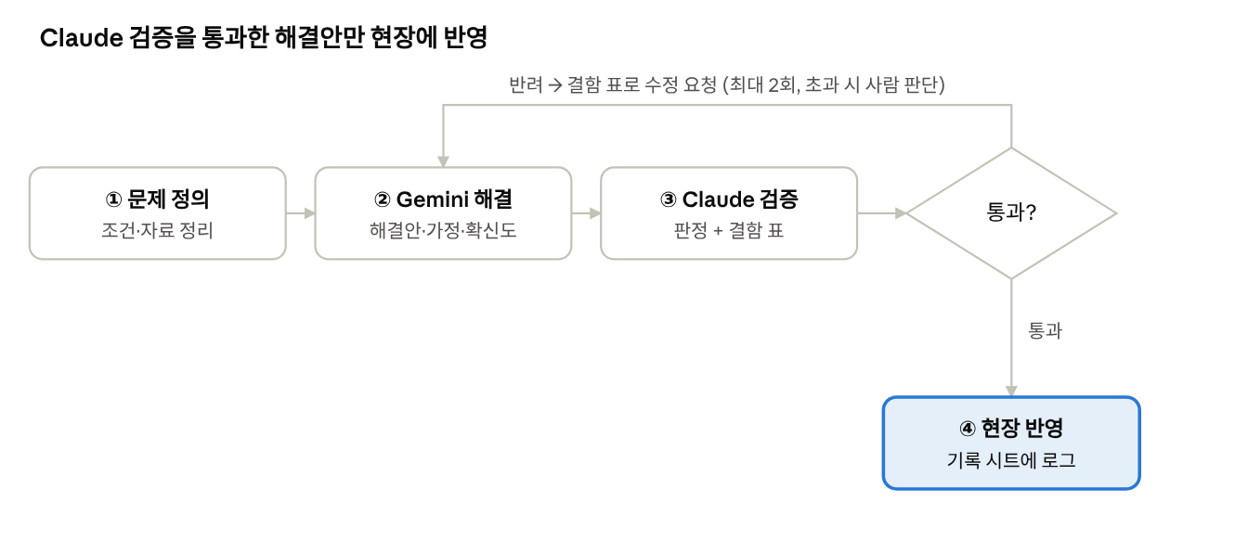
표준 워크플로 · 4단계, 반려 시 1회귀 루프
반려된 해결안은 Claude의 결함 표를 달고 Gemini로 돌아가며, 2회 반려 후에는 사람이 현장 데이터로 판단합니다. 역방향 유형(코드·문서)은 ②③의 모델만 맞바꿉니다.

프롬프트 템플릿
두 템플릿을 각 서비스의 고정 지침(Gemini: Gem, Claude: 프로젝트 지침)에 등록해 두면 매번 붙여넣지 않아도 됩니다.
① Gemini 해결 프롬프트
[문제] (증상/목표 1~2문장)
[조건] 설비·환경·스펙, 허용 오차, 제약
[자료] 첨부 사진/영상/로그/데이터
[요청]
1. 해결안 1개와 대안 1개
2. 각 해결안의 가정을 번호로 나열
3. 사용한 수치·출처를 표로 제시
4. 확신도(상/중/하)와 그 이유
② Claude 검증 프롬프트
당신은 독립 검증자입니다. 아래 해결안을 작성자 관점이 아니라 반대 입장에서 검토하세요.
[원문제] (Gemini에 준 문제·조건 그대로)
[해결안] (Gemini 답변 전문)
[출력 형식]
1. 판정: 통과 / 조건부 통과 / 반려 (첫 줄)
2. 결함 표: 항목 | 심각도(치명/주요/경미) | 근거 | 수정안
3. 검증 불가 항목 (자료 부족으로 판단 불가한 것)
4. 수치는 직접 재계산하고 차이를 명시
반려 시에는 ②의 결함 표를 그대로 Gemini에 되돌려 "이 지적을 반영해 수정하라"고 요청합니다.

도입 일정 및 KPI
4주 파일럿 후 역할 매트릭스를 확정합니다. 각 단계는 종료 기준을 충족해야 다음으로 넘어갑니다.
- 1주차 — 환경 구축: Gemini Gem 1개, Claude 프로젝트 1개에 템플릿 등록, 기록용 시트 생성. 종료 기준: 실업무 3건 테스트 완료.
- 2~3주차 — 파일럿: 매트릭스 6개 유형별 최소 3건씩 실적용(총 18건 이상), 건별 기록. 종료 기준: KPI 4개 수치 확보.
- 4주차 — 재배정: 유형별 결함 탐지율이 낮은 조합은 해결/검증 역할을 뒤집어 재시험. 종료 기준: 매트릭스 v2 확정.
KPI | 측정 방법 | 목표
검증 결함 탐지율 | Claude가 치명/주요 결함을 찾은 건수 ÷ 전체 건수 | 추적용 (기준선 설정)
오탐율 | 지적된 결함 중 실제 문제가 아니었던 비율 | 20% 이하
루프 횟수 | 최종 통과까지 해결→검증 왕복 횟수 | 평균 2회 이하
현장 재작업 | 반영 후 다시 고친 건수 | 0건 목표
목표치는 제안 초기값이며, 2주차 실측 후 조정합니다.

실패 방지 체크리스트
- ☐ 동일 입력 원칙: Claude에는 해결안만이 아니라 원문제·조건·자료를 함께 전달합니다. 답변만 보면 문장 다듬기 수준의 검증에 그칩니다.
- ☐ 기밀 자료 관리: 공정 레시피·고객사 데이터는 두 서비스 모두에 올라갑니다. 회사 보안 규정(외부 AI 사용 범위)을 먼저 확인하고, 수치는 비식별화합니다.
- ☐ 무한 루프 차단: 해결→검증은 최대 2회까지만 반복하고, 그래도 의견이 갈리면 최종 판단은 사람이 현장 데이터로 내립니다. 두 모델이 동시에 틀릴 수도 있습니다.

Sources
- Claude Opus 5.5 vs Gemini — NeuralTrust (2026-09)
- Claude Opus 5.5 vs Gemini 4 Carbon — gradually.ai
- Claude Opus 5.5 vs Gemini 3.1 Pro — llm-stats
- Gemini 4 Argon 출시 — Digg
- Gemini 4 Argon 가격 — Tech Insider
- Gemini 4 Carbon 발표 — Khaleej Times

